**MANUAL DE USUARIO**

**HORNO A GAS**

**MODELO BREMEN**

**ÍNDICE**

**Precauciones de seguridad**.......................................................................................................................3

Advertencias para el uso del horno..............................................................................................................4

Advertencias para la instalación del horno...................................................................................................5

Advertencias para evitar daños al horno......................................................................................................5

**Instrucciones técnicas para la instalación**...............................................................................................6

Ventilación de la cocina................................................................................................................................6

Especificaciones Técnicas............................................................................................................................7

Espacios y dimensiones para empotre.........................................................................................................8

Conexión Eléctrica........................................................................................................................................9

Conexión a gas...........................................................................................................................................10

**Instrucciones de uso**................................................................................................................................12

Descripción de horno..................................................................................................................................12

Tabla de funciones......................................................................................................................................13

**Mantenimiento y Limpieza**........................................................................................................................15

**Diagrama eléctrico**.....................................................................................................................................15

**Antes de llamar al servicio**........................................................................................................................16

**PRECAUCIONES DE SEGURIDAD**

“PRECAUCIÓN. EVITE RIESGOS. INSTALE SU APARATO DE ACUERDO CON LAS INDICACIONES DEL INSTRUCTIVO”.

Antes de utilizar el horno, lea detenidamente este manual y consérvelo para futuras referencias. Las características de su horno pueden variar ligeramente de las descritas en este manual, puesto que las siguientes instrucciones de funcionamiento cubren varios modelos. Las advertencias y las instrucciones importantes de seguridad que incluye este manual no contemplan todas las situaciones que puedan producirse. Es su responsabilidad usar el sentido común y realizar la instalación, el mantenimiento y el funcionamiento del aparato con precaución y cuidado.

|  |  |
| --- | --- |
|  | **SÍMBOLO DE ALERTA PARA SEGURIDAD**  Este símbolo es una alerta que lo previene de daños o incluso muerte a usted y a los demás. Todos los mensajes de seguridad estarán seguidos del símbolo de alerta de seguridad y además de la palabra “PELIGRO” o “ADVERTENCIA”. Estas palabras significan:  Usted puede sufrir heridas o incluso la muerte si no sigue las instrucciones inmediatamente.  Todos los mensajes de seguridad, dirán los posibles riesgos, como reducir la posibilidad de sufrir heridas y le mencionaran que es lo que puede suceder si las instrucciones no son seguidas correctamente. |

Este manual contiene mensajes importantes de seguridad. Siempre lea y obedezca todos los mensajes de seguridad.

|  |
| --- |
| **¡ATENCIÓN! PARA SU SEGURIDAD:**   * **NO ALMACENE GASOLINA U OTROS FLAMEABLES EN LA CERCANIA DE SU APRATO** * **ASEGÚRESE QUE LOS MUEBLES CERCANOS A SU PARRILLA, ASÍ COMO EL MURO SOPORTEN UNA TEMPERATURA DE 100°C, PARA QUE NO SUFRAN DEFORMACIONES.** * **NO UTILICE COMO CALEFACTOR DE AMBIENTE** * **NO OBSTRUYA LA SALIDA DE GASES DE COMBUSTION DEL HORNO.** * **INSTALE SU PRODUCTO CONFORME A LAS INSTRUCCIONES DEL EMPOTRE PARA EVITAR DAÑOS A SUS MUEBLES POR TEMPERATURA.**   **SI HUELE A GAS:**   * **ABRA LAS VENTANAS** * **NO TOQUE INTERRUPTORES ELÉCTRICOS** * **APAGUE TODAS LAS FLAMAS CERRANDO LA VÁLVULA GENERAL DE PASO** * **LLAME INMEDIATAMENTE A LA CENTRAL DE FUGAS O A SU PROVEEDOR DE GAS**   **NO SEGUIR ESTAS INSTRUCCIONES PUEDE OCASIONAR DAÑOS A LA INTEGRIDAD FÍSICA, RIESGO DE FUEGO O EXPLOSIÓN.** |

 **ADVERTENCIAS PARA EL USO DEL HORNO**

* Los escapes de gas pueden provocar incendios o explosiones que pueden producir daños personales graves o incluso la muerte, así como daños materiales.
* No almacene ni utilice gasolina ni líquidos que produzcan vapores o líquidos inflamables cerca de este u otros aparatos.
* No utilice el aparato cerca de ninguna estructura, superficie u objeto inflamable tales como papel, ropa, aceite, etc.
* Las partes accesibles pueden calentarse mucho. Se debe tener cuidado para evitar tocar los elementos de calentamiento dentro del horno. Proteja sus manos con guantes para evitar quemaduras.
* Nunca deje el aparato desatendido cuando esté en funcionamiento.
* Los niños deben mantenerse alejados del aparato y deben ser supervisados ​​para asegurarse de que no jueguen con el aparato.
* Nunca altere ningún componente del horno. Cualquier modificación del aparato está estrictamente prohibida y puede ser muy peligroso. Si tiene duda sobre las recomendaciones e instrucciones mencionadas en este manual, pregunte a su distribuidor. Ignorar las recomendaciones e instrucciones puede provocar lesiones y serios daños físicos.
* Este horno deberá ser usado para la cocción de alimentos en entornos domésticos. Cualquier otro uso se considera inadecuado. El aparato no ha sido concebido para ser utilizado con temporalizadores externos o con sistemas de mando a distancia.
* El horno no debe ser utilizado por personas (incluidos niños) con capacidades mentales sensoriales o físicas reducidas, o bien sin la experiencia ni el conocimiento suficientes sobre la utilización del aparato a menos que recíbanla supervisión y asistencia de una persona responsable de su seguridad.
* El horno se puede utilizar únicamente con el tipo de gas para el cual ha sido diseñado. En la placa de identificación ubicada en el panel trasero aparece la información del tipo de gas que debe usarse.
* No intente nunca apagar una llama /incendio con agua, apagar el aparato y cubrir la llama con una tapa o cubierta ignifuga.
* Asegúrese de que el artefacto esté apagado antes de reemplazar la lámpara para evitar la posibilidad de una descarga eléctrica.
* Si huele gas:

1. Apague las llamas abiertas
2. No intente encender ninguna llama
3. Corte el gas del aparato

 **ADVERTENCIAS PARA LA INSTALACIÓN DEL HORNO**

* No colocar accesorios, film, papel de hornear, recipientes o bandejas en la base del compartimiento de cocción., ya que puede provocar una peligrosa subida de temperatura, y hacer que el horno se caliente demasiado. Los tiempos de cocción asado dejan de coincidir y el esmalte se estropea.
* No utilice un cable de corriente que tenga grietas o muestras de desgaste. No doble demasiado el cable del enchufe ni apoye objetos pesados sobre él.
* Si el cable de alimentación está dañado, debe ser reemplazado por un servicio técnico autorizado y se deberán utilizar solo repuestos originales. Bajo ninguna circunstancia deberá intentar reparar el aparato por cuenta propia. Las reparaciones llevadas a cabo por personas sin experiencia pueden ocasionar fallas graves de funcionamiento.
* El horno es un aparato pesado, colocarlo en un mueble requiere la ayuda de otra persona. No utilizar la puerta como palanca para colocar el horno en un mueble y no ejercer demasiada presión sobre la puerta abierta.
* Asegúrese de retirar todos los materiales de embalaje antes de usarse el producto.
* La conexión de gas del horno debe ser por un servicio técnico calificado.

 **ADVERTENCIAS PARA EVITAR DAÑOS AL HORNO**

* En las partes de vidrio no utilizar detergentes abrasivos o corrosivos (producto en polvo, quitamanchas y esponjas metálicas).
* Utilizar eventualmente utensilios de madera o plástico.
* No sentarse sobre el aparato.
* No utilizar chorros de vapor para limpiar el aparato.
* No obstruir las aberturas ni las ranuras de ventilación y eliminación del calor.
* No deje el horno sin vigilancia durante las cocciones que puedan liberar grasa y aceites.
* No deje objetos sobre la superficie de cocción.

**INSTRUCCIONES TÉCNICAS PARA LA INSTALACIÓN**

El aparato debe ser instalado por personal calificado de acuerdo con las instrucciones proporcionadas.

El fabricante declina toda responsabilidad por la instalación incorrecta que puede dañar a personas, animales y propiedades.

|  |
| --- |
| Antes de la instalación, asegúrese de que las condiciones de distribución local (naturaleza de la presión de gas) y el ajuste del dispositivo sean compatibles.  Las condiciones de ajuste para el horno se indican en la etiqueta (o placa de datos). |

 **IMPORTANTE**: El suministro de energía al aparato debe cortarse antes de realizar cualquier ajuste o trabajo de mantenimiento en él.

**La cocina debe mantenerse ventilada apropiadamente para dispersar el calor y la humedad producida por los procesos de cocción y calentamiento: en particular, se debe abrir una ventana o incrementar la velocidad del extractor después de un uso prolongado del horno.**

**VENTILACIÓN DE LA COCINA**

 **IMPORTANTE**: Este aparato se puede instalar y usar solo en cocinas con ventilación apropiada para dispersar el calor y la humedad producida por los procesos de cocción y calentamiento. Se debe abrir una ventana o usar campana de extracción.

**Se deben cumplir los siguientes requisitos.**

1. La cocina debe estar equipada con un sistema de escape que ventila los humos de la combustión hacia el exterior. Puede consistir en una campana o ventilador eléctrico que se enciende cada vez que se use el horno. Un tubo de humos o un sistema de evacuación directa (solo para aparatos de cocina) al exterior.



1. La cocina también debe tener un sistema que permita normalmente el flujo de aire necesario para la combustión. El sistema de circulación de aire puede tomar aire directamente desde el exterior por medio de un tubo con una sección interna de al menos 100 cm2**; la abertura no puede, bajo ninguna circunstancia, ser bloqueada accidentalmente**.



Ejemplos de apertura de ventilación

Nota: El gas licuado de petróleo es más pesado que el aire y, por lo tanto, se asienta hacia abajo. Por lo tanto, las áreas que contienen cilindros de GLP también deben estar equipadas con aberturas hacia el exterior para la ventilación del gas en caso de fugas. Los cilindros de GLP no deben, por lo tanto, instalarse o almacenarse en habitaciones o áreas de almacenamiento que estén bajo el nivel del suelo (sótanos, etc.) ya sea que estén parcial o completamente llenos. Es una buena idea mantener solo el cilindro que se usa en la habitación, colocado de manera que no esté sujeto al calor producido por fuentes externas (hornos, chimeneas, estufas, etc.)

**INSTALACIÓN DE HORNOS EMPOTRADOS**

**Especificaciones técnicas**

Los hornos de gas deben ser instalados en un espacio designado de las cocinas integrales, cabe mencionar que es únicamente de uso doméstico mas no industrial ni comercial.

Para garantizar que el funcionamiento correcto del horno, el mueble de montaje debe ser el adecuado.

El horno está diseñado para instalación empotrada en armarios de cualquier material resistente al calor. Se debe cumplir con las dimensiones indicadas en las siguientes figuras.

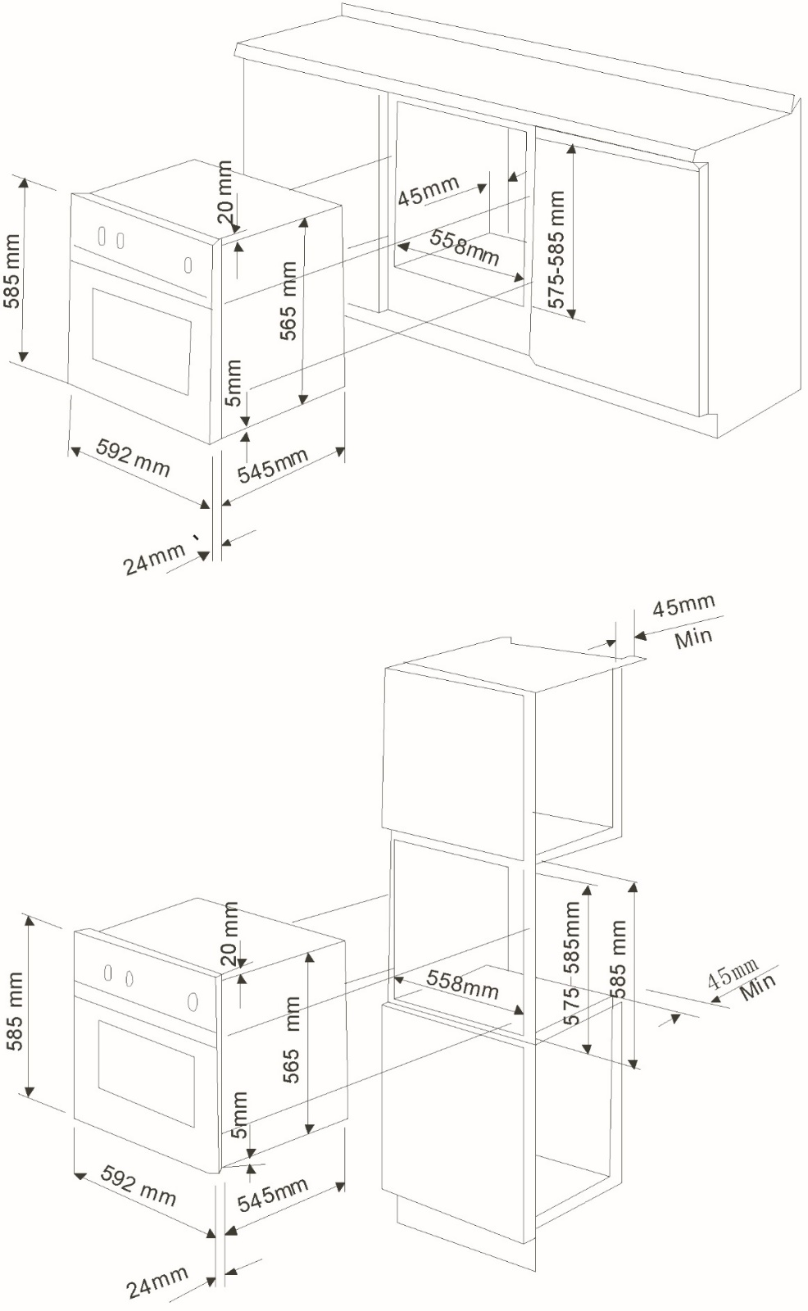



**ESPACIOS Y DIMENSIONES PARA EMPOTRE**

De preferencia instale el horno de manera que descanse en dos soportes de madera. Si el horno quedara descansando en una superficie plana continua, debe dejar una abertura mínima de al menos 45 mm × 550 mm.

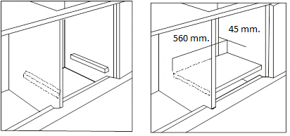 O 

Deberá empotrar el horno levántelo de los costados cuidando que el cable de alimentación no quede atrapado, no levante el horno sosteniéndolo de la manija de la puerta.

Para asegurar el horno al gabinete, abra la puerta del horno y asegúrelo con 4 tornillos para madera en los 4 orificios localizados en el perímetro del marco.



Una vez instalado el horno, el contacto con zonas eléctricas del mismo no será posible acceder a él.

Nota: Los paneles de los gabinetes adyacentes al horno deben resistir temperaturas de hasta 100°C, así como los gabinetes enchapados deben contener pegamentos que igualmente soporten temperaturas de hasta 100°C.

|  |  |  |
| --- | --- | --- |
| **RELACIÓN DE INYECTORES PARA CONVERSIÓN** | | |
| **QUEMADORES** | **INYECTOR DE GAS LP** | **INYECTOR DE GAS NATURAL** |
| HORNO | 0.65 | 1.00 |
| ASADOR | 0.55 | 0.80 |

**IMPORTANTE: Cuando la instalación esté completa, verifique que las conexiones de las tuberías no tengan fugas usando una solución jabonosa. Nunca use una llama.**

**CONEXIÓN ELÉCTRICA 110 V ~ 50/60 Hz ~ 37 W**

Antes de enchufar el aparato a la red eléctrica, compruebe que las especificaciones indicadas en la placa de datos corresponden con las del sistema eléctrico de su hogar. Verifique que la capacidad eléctrica del sistema y los enchufes soporten la máxima potencia del aparato, como se indica en la placa de datos. Si tiene alguna duda, llame a un técnico calificado. Si la toma y el enchufe del aparato no son compatibles, un técnico calificado debe reemplazar la toma con un modelo adecuado. El enchufe debe ser de fácil acceso.

|  |  |
| --- | --- |
| ADVERTENCIA    **RIESGO DE CHOQUE ELÉCTRICO** | **RIESGO DE CHOQUE ELÉCTRICO**   * **Conecte a un contacto de pared de conexión a tierra de 3 terminales.** * **No quite la terminal de conexión a tierra.** * **No use un adaptador.** * **No use tomas múltiples.** * **No use un cable eléctrico de extensión**   **No seguir estas instrucciones puede ocasionar la muerte, incendio o choque eléctrico**. |

 **ADVERTENCIA:** No conecte el horno a la alimentación eléctrica antes de terminar la instalación. Revise que el conector y el socket sean del mismo tipo. No utilice reducciones, adaptadores, contactos múltiples, extensiones eléctricas o uniones ya que pueden causar sobrecalentamiento o quemaduras.

El fabricante se deslinda de toda responsabilidad por daños o accidentes causados por no cumplir con las regulaciones antes mencionadas o derivados de la manipulación distinta a la normal del electrodoméstico o de sus componentes, así como por el uso de partes o refacciones no originales.

Este horno de gas está equipado con un enchufe de tres puntas con contacto a tierra para protección contra riesgo de electrocución. No corte ni quite la punta para conexión a tierra del enchufe. El cable tomacorriente debe conectarse a una toma de corriente con un voltaje de 110 V ~.

**CONEXIÓN A GAS**

La conexión al sistema de gas debe realizarse de forma que no provoque ningún tipo de tensión en el horno. Hay un accesorio de tubería en forma de L ajustable en la rampa de suministro al aparato, cuya estanqueidad está garantizada por un sello. Si necesita girar el accesorio de tubería, debe en todos los casos reemplazar el sello (provisto con el aparato). El accesorio de tubería de suministro de gas es un accesorio macho cilíndrico de 1/2 gas roscado.

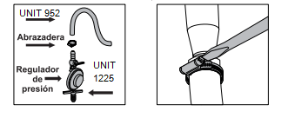

* **Regulador de presión de gas, conforme UNIT 1225**
* **Abrazadera con tornillo**
* **Manguera de plástico PVC con línea amarilla UNIT 952**

|  |
| --- |
| **IMPORTANTE: INSTALAR SIEMPRE CON UN REGULADOR DE BAJA PRESIÓN** |

Si la instalación no es nueva limpie los tubos de cobre para evitar que se tapen las espreas. Con el fin de facilitar el movimiento del horno, el instalador debe hacer una espiral con el tubo flexible e instalar una llave de paso en la línea de suministro de gas, esta llave debe estar fuera del horno y debe de ser accesible a las personas que la usan.

|  |  |  |
| --- | --- | --- |
| QUEMADORES | GAS LP | GAS NATURAL |
| HORNO | 11 868 kJ/h | 11 868 kJ/h |
| ASADOR |

|  |  |
| --- | --- |
| ADVERTENCIA    **RIESGO DE EXPLOSIÓN** | **RIESGO DE EXPLOSIÓN**   * **La conexión de gas del horno debe ser realizada por personal calificado.** * **Debe usarse tubos y reguladores de presión de acuerdo a las normas locales.** * **Verifique la validez de los tubos y reguladores de presión y sustitúyalos si fuera necesario.** * **Apriete adecuadamente todas las conexiones de gas durante la instalación.** * **Instale el horno de acuerdo al manual de instrucciones.** * **Si no sigue estas instrucciones puede causar explosión, incendio o daños a las personas**. |

**IMPORTANTE: Cuando la instalación esté completa, verifique que las conexiones de las tuberías no tengan fugas usando una solución jabonosa. Nunca use una llama.**

|  |
| --- |
| **Este horno está diseñado de fábrica para usar Gas LP de tanque móvil o estacionario** |

**INSTRUCCIONES DE USO**

**Descripción del horno**

**Minutero eléctrico del Horno**

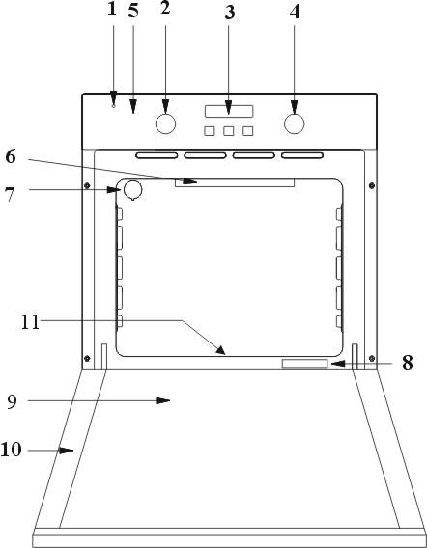

**1.- Lámpara de advertencia/ en funcionamiento.**

**2.- Función mando de selección.**

**3.- Temporizador electrónico.**

**4.- Gas perilla de control del horno.**

**5.- Panel de control.**

**6.- Grill.**

**7.- Luz interior del horno.**

**8.- Etiqueta de clasificación.**

**9.- Cristal interior de la puerta del horno.**

**10.- Puerta del horno.**

**11.- Quemador de gas.**

**PERILLA**

**Es fijó la posición de funcionamiento del horno. funciones y principio de funcionamiento del horno pueden variar dependiendo de la elección del modelo de horno. (Véase la Figura 13)**

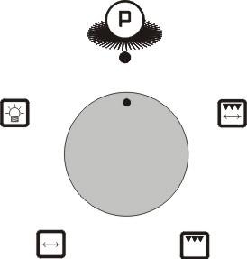

**Figura 13**

**Tabla de funciones**

|  |  |
| --- | --- |
|  | **Apagado: el horno no funciona en esta posición. Llevar esto al punto de partida de todos los botones para apagar el horno.** |
|  | **Iluminación interna: La lámpara interior se enciende.**  **Luz de advertencia: cuando el conjunto o cualquier función, la lámpara de advertencia se iluminará. La luz está apagada cuando la posición de partida es “0”.** |
|  | **Calentador superior (superficie de cocción): solo el calentador superior se activa. Esta función es precalentamiento de comidas cocinadas y la parte superior dorada es adecuado para los alimentos deseados.** |
|  | **Parrilla: solo el calentador de rejilla está activado. Esta función es adecuada para asar los alimentos a la parrilla tales como una pieza de gran tamaño o de tamaño medio de carne y pescado que se colocan en el estante superior. Coloque la bandeja en el estante interior; se recomienda poner 1-2 tazas de agua en una bandeja para no contaminar el interior del horno con aceite.** |
|  | **Grill dual: calentador superior y la parrilla se activa. Esta función es adecuada para asar fuertemente los alimentos a la parrilla tales como cortes de carne y pescado, colocándolos en el estante superior.** |
|  | **Grill + asador giratorio: calentador grill se activa al mismo tiempo, ideal para piezas de pollo o carne en grandes porciones.** |
|  | **Dual + grill asador giratorio: parrilla superior y calentador.** |

**Encender el horno manualmente**

En caso de una breve falla de energía, el quemador del horno se puede encender a mano:

a) Abra la puerta del horno.

b) Sostenga un fósforo o encendedor cerca de la bodega del quemador como se muestra en la figura, presione la perilla, completamente y gírelo en sentido anti horario, ajustándolo a la posición Máx. Dado que el horno está equipado con un dispositivo de seguridad, después de encender el quemador mantenga presionada la perilla durante aproximadamente 6 segundos para permitir que el gas pase hasta que se caliente el termopar de seguridad.



c) Una vez que el quemador esté encendido, cierre la puerta del horno**.**

**IMPORTANTE:** Si la llama del quemador se apaga accidentalmente, gire la perilla de control a la posición de apagado, abra la puerta del horno y espere al menos un minuto antes de volver a encender el quemador.

**Ventilación de enfriamiento** Durante la cocción, el ventilador siempre está encendido y se puede oír un flujo de aire normal que sale entre la puerta del horno y el panel de control.

Nota: Cuando se cocina, el ventilador permanece encendido hasta que el horno se enfríe lo suficiente.

Advertencia: En caso de un corte de energía prolongado no use el horno si el ventilador de enfriamiento no funciona.

Aviso: La primera vez que use su horno, le recomendamos que ajuste el termostato a la configuración más alta y deje el horno encendido durante media hora sin nada con la puerta del horno cerrada. Luego, abra la puerta del horno y deje que la habitación se ventile. El olor que a menudo se detecta durante este uso inicial se debe a la evaporación de las sustancias utilizadas para proteger el horno durante el almacenamiento y hasta su instalación.

**MANTENIMIENTO Y LIMPIEZA**

El horno se mantendrá durante mucho tiempo su aspecto reluciente y su capacidad funcional, siempre y cuando se lleve la limpieza los cuidados pertinentes. A continuación, se describe como efectuar el cuidado y la limpieza del horno.

Antes de llevar a cabo cualquier limpieza o mantenimiento, apagarlo y cerrar las llaves de paso de gas, ya que la limpieza deberá hacerse con el horno frío.

La acumulación de grasa u otros alimentos podría causar mal funcionamiento y riesgo de accidentes.

Limpiar los accesorios (bandeja, parrilla y rejilla) después de cada uso con agua caliente, un poco de jabón y un paño suave. Deje secar los accesorios antes de volver a colocarlos.

Los vertidos en el horno deberán limpiarse de manera inmediata. Dejarlos causaría quemados y humos dentro del horno en la siguiente ocasión que se utiliza. Dejar estos restos también puede causar un daño permanente al esmalte y hacer extremadamente difícil quitarlos después. Utilizar un limpiador especial para hornos.

**Nota: Evite usar limpiadores abrasivos o corrosivos productos fuertes que contengan alcohol, estropajos o esponja dura, limpiadores de alta presión o el chorro de vapor.**

**DIAGRAMA ELÉCTRICO**

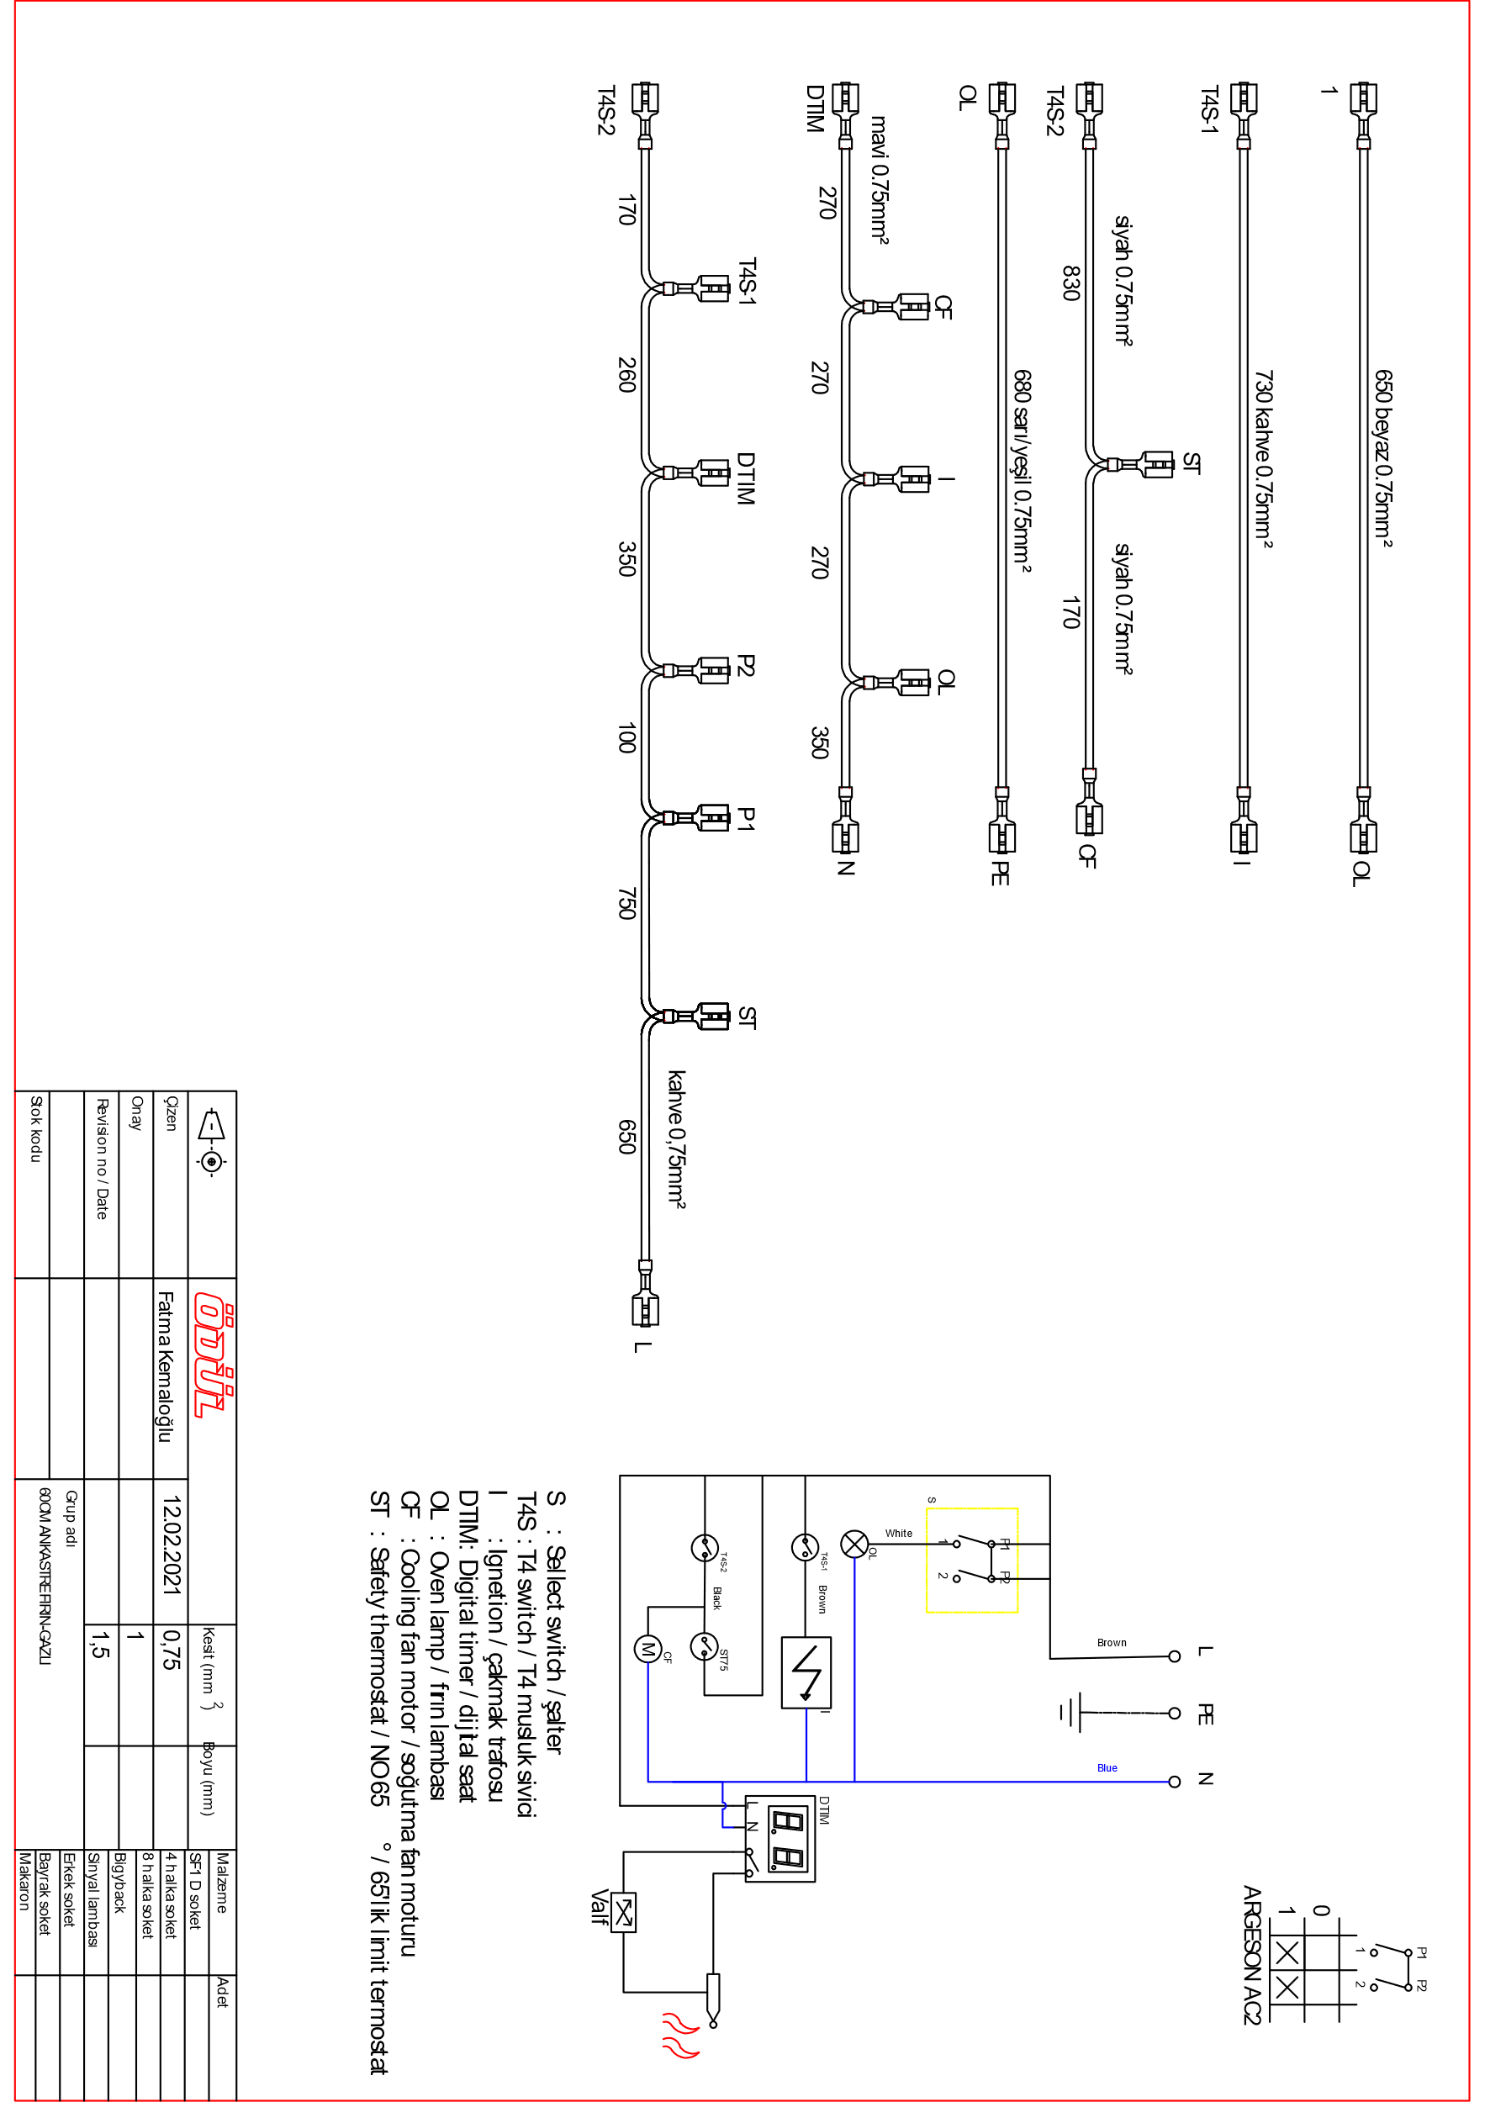

**ANTES DE LLAMAR AL SERVICIO**

|  |  |  |
| --- | --- | --- |
| **FALLA** | **CAUSA** | **SOLUCIÓN** |
| El horno no funciona/enciende. | Su horno no está conectado a la corriente eléctrica. | Conectar el horno a la corriente eléctrica y verificar que el suministro de energía sea regular. |
| Motor de enfriamiento encendido y horno apagado | La temperatura al interior del horno es elevada | Esperar a que el horno alcance la temperatura ambiente |
| La luz de horno no enciende o no funciona | Su horno no está conectado a la corriente eléctrica | Conectar el horno a la corriente eléctrica. |
| El foco puede estar fundido | Cambiar el foco |
| Fuerte olor al usar el horno | Primera ocasión del uso del horno. | Colocar una bandeja en cada parrilla de manera centrada |